|  |  |
| --- | --- |
| **DESENVOLVEDOR** | **VERSÃO** |
| José Alex de Souza da Silva | 1.0 |

**ESPECIFICAÇÃO FUNCIONAL**

**Objetivo**

*Descrever o modelo de negócio que envolve a divulgação, distribuição e comercialização dos produtos e serviços do selo* ***Cataclysms,*** *e seus seus parceiros, através de um site.*

**Arthorys** é um cenário de campanha(mundo ficcional que serve como base de ambientação para jogos de tabuleiro, jogos de interpretação e jogos eletrônicos) que é desenvolvido pelo selo **Cataclyms**. Todos o produtos e serviços desenvolvidos pela **Cataclysms**, ou seus parceiros, são referentes ao mundo de maginário de **Arthorys**.

A **Cataclysms**, através do site [*www.arthorys.com*](http://www.arthorys.com), divulga lançamentos, distribui e comercializa matériais digitais: De leitura(livros e contos), áudios(áudio-livros, áudio-drámas e podcasts), campanhas(histórias prontas que servem para jogos de interpretação), e jogos(2D e 3D).

A **Cataclysms** também divulga e comercializa pródutos fisícos: Livros, actions figures, camisa e quadros.

Todos os produtos e serviços ofertados pela **Cataclysms** podem ser encontrados nas telas que componhem o menu:

* HOME
* PRODUTOS
  + LIVROS
  + ACTION FIGURES
  + CAMISAS
  + QUADROS
* HISTÓRIAS
  + LIVROS
    - Deuses
    - Hérois
    - Organizações
    - Continentes
    - Luas
    - Artefatos
    - Reinos
    - Guerras
  + CONTOS
    - Primeira era
    - Segunda era
    - Terceira era
    - Quarta era
* LUGARES
  + LUAS
  + CONTINENTES
* PERSONAGENS
  + DEUSES
  + HÉROIS
  + REIS
  + RAINHAS
  + SEMIDEUSES
* CAMPANHAS
  + OFICIAL
  + FANFIC
* JOGOS
  + 2D
  + 3D
  + TABULEIRO
  + CARDS
* ÁUDIOS
  + PODCAST
  + ÁUDIO-LIVRO
  + ÁUDIO-DRAMA
* SOBRE

**Todas as telas compartilham, na sua parte superior, o menu horizontal e a barra de pesquisa(que fica logo abaixo do menu). E no lado direito, para a realização de login, o campos para e-mail e senha, e os botões de login e cadastro.**

**HOME**

*Menu > Home*

A tela principal, a **Home**, deve ser a primeira tela de vizualição ao acessar o site. Nela, deve conter os seguintes elementos:

* **Título Principal:**  O título principal deve ter o valor “HOME”.
* **Texto de boas vindas:** O texto de boas vindas deve ter o valor “Bem-Vindo à Arthorys! Conheça um imenso mundo fantástico orbitado por 79 luas, das quaís agumas são morada dos deuses, e personagens épicos e suas aventuras lendárias em lugares perigosos que se ligam através de portais mágicos, e paisagens ermas onde só se chega com barcos voadores. ”.
* **Subtítulo:** O subtítulo deve ter o valor “Novidades”.
* **Lista dos últimos lançamentos:** Devem estar listados, divididos em caixas retangulares, de modo vertical, os ultimos lançamentos de serviços e produtos do site**.**

*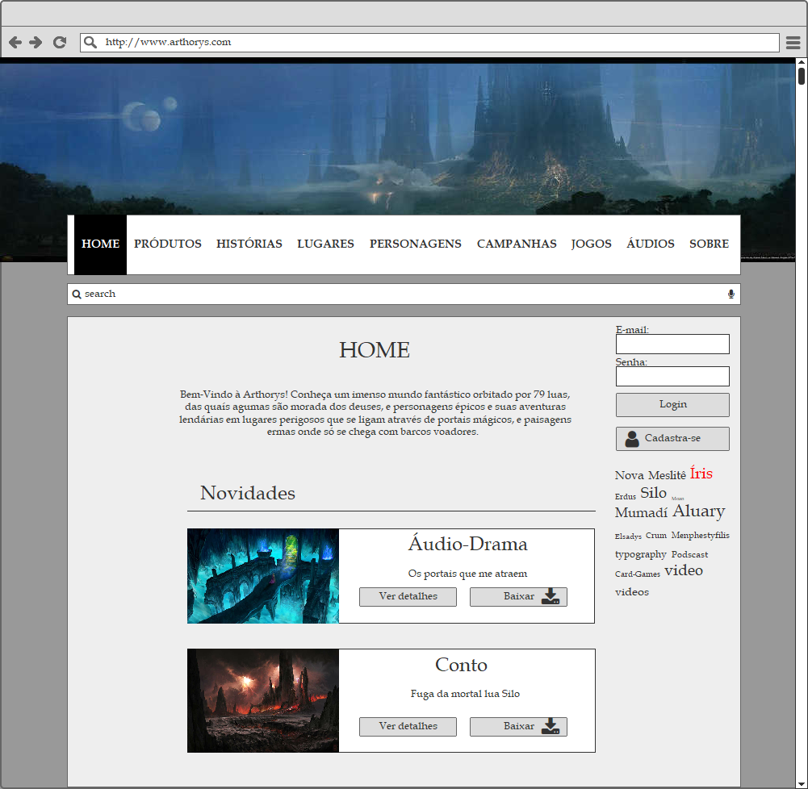Tela Home*

**LIVROS**

*Menu > Pródutos > Livros*

A tela de **Livros** deve conter a exibição dos livros disponivéis para venda em divisões que mostram a imagem de capa, título, preço e botão de compra. A exibição dos livros pode ser filtrada por preço, lugar em que a história do livro é ambientado e periódo em que a história do livro se passa.

Deve conter os seguintes elementos:

Nas Divisões de exibição

* **Imagem**: Capa do livro.
* **Título**: Tílulo e subtítulo do livro.
* **Preço**: Valor do livro.
* **Botão Comprar**: botão que registra venda do livro.

Filtros

* **Campo com lista de preços**: Contém valores de preços fixos para filtrar exibição dos livros. Label com valor “Preço”.
* **Campo com lista de Lugares**: Contém valores de lugares para filtrar exibição dos livros. Label com valor “Lugar”.
* **Campo com lista de periódos**: Contém valores de periódos para filtar exibição dos livros. Label com valor “Periódo.

*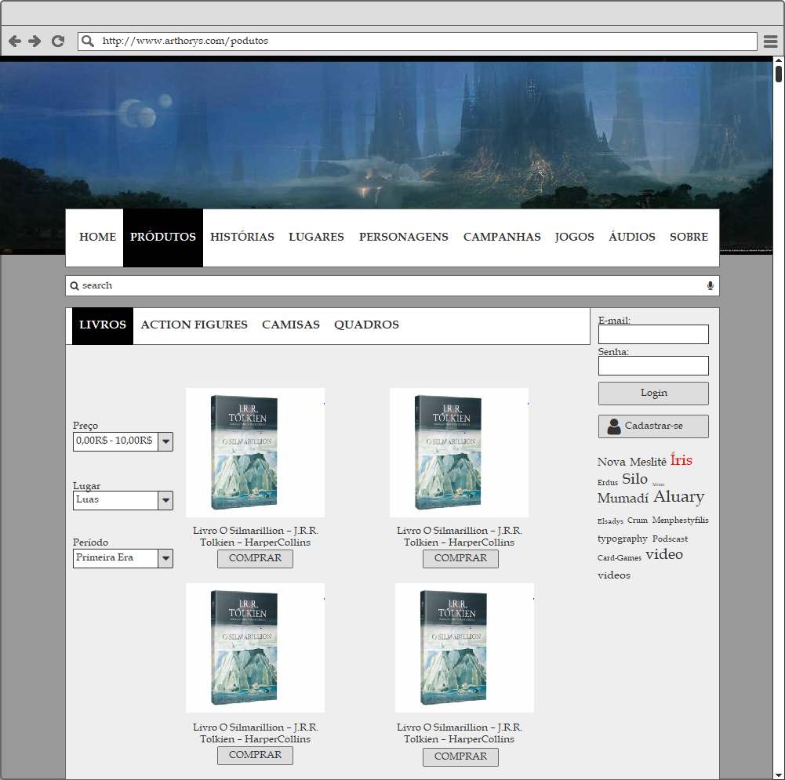Tela Livros*

**ACTION FIGURES**

*Menu > Pródutos > Action figures*

A tela **Action figures** deve conter a exibição das(os) réplicas/action figures diponíveis para venda em divisões que mostram uma imagem real da(o) réplica/ection figure ou uma ilustração representativa, título com número de série, preço e botão de compra. A exibição das(os) réplicas/action figures pode ser filtrada por preço, categoria, período em que a histótia da personagem se passa e escala.

Deve conter os seguintes elementos:

Nas Divisões de exibição

* **Imagem**: Foto real da réplica ou ilustração representativa.
* **Título**: Tílulo e número de série.
* **Preço**: Valor da(o) réplica/ection figure.
* **Botão Comprar**: botão que registra venda da(o) réplica/ection figure.

Filtros

* **Campo com lista de preços**: Contém valores de preços fixos para filtrar a exibição das(os) réplicas/action figures. Label com valor “Preço”.
* **Campo com lista de categorias**: Contém valores de categorias para filtrar a exibição das(os) réplicas/action figures. Label com valor “Categoria”.
* **Campo com lista de periódos**: Contém valores de periódos para filtar exibição das(os) réplicas/action figures. Label com valor “Periódo”.
* **Campo com lista de escalas**: Contém valores de escalas para filtar exibição das(os) réplicas/action figures. Label com valor “Escala”.

*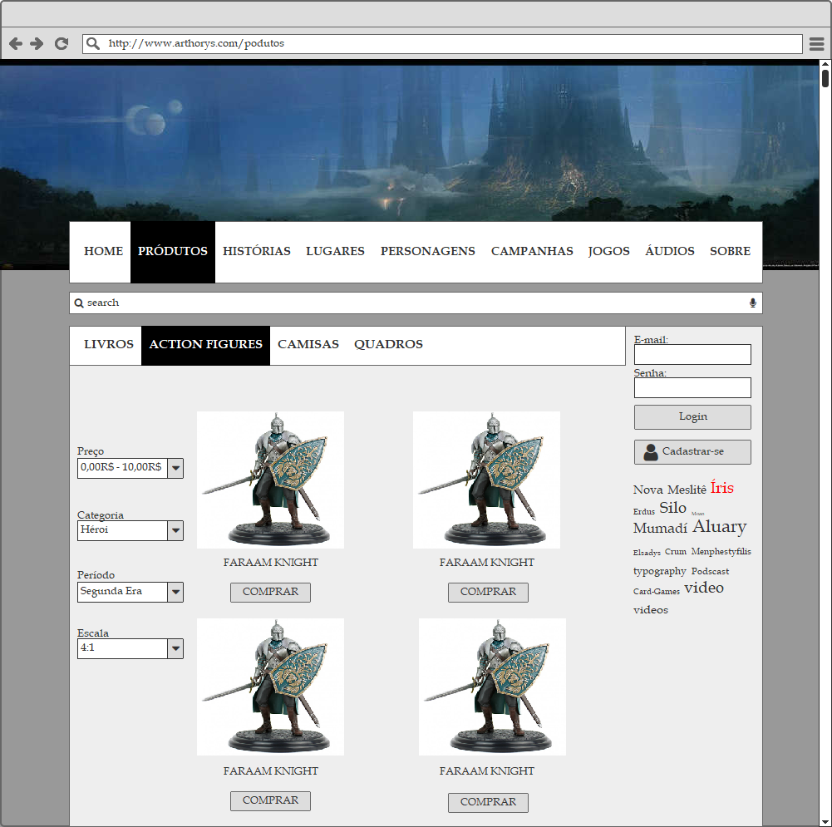Tela Action Figures*

**CAMISAS**

*Menu > Produtos > Camisas*

A tela **Camisas** deve conter a exibição das camisas disponíveis para venda em divisões que apresentem uma foto real da camisa ou uma ilustração representativa, título, preço e botão de compra. A exibição das camisas pode ser filtrada por preço, categoria e tamanho.

Deve conter os seguintes elementos:

Nas Divisões de exibição

* **Imagem**: Foto real da camisa ou ilustração representativa.
* **Título**: Tílulo da camisa.
* **Preço**: Valor da camisa.
* **Botão Comprar**: botão que registra venda da camisa.

Filtros

* **Campo com lista de preços**: Contém valores de preços fixos para filtrar a exibição das camisas. Label com valor “Preço”.
* **Campo com lista de categorias**: Contém valores de categorias para filtrar a exibição das camisas. Label com valor “Categoria”.
* **Campo com lista de Tamanho**: Contém valores de tamanho para filtrar a exibição das camisas. Label com valor “Tamanho”.

*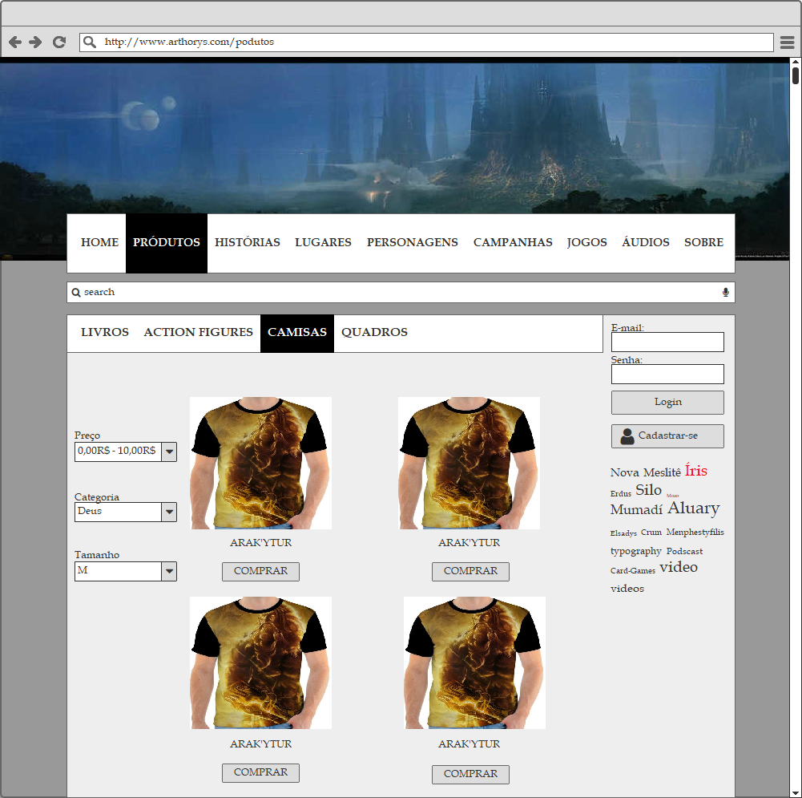Tela Camisas*

**QUADROS**

*Manu > Pródutos > Quadros*

A tela **Quadros** deve conter a exibição dos quadros disponíveis para venda em divisões que apresentem uma foto real ou uma imagem ilustrativa, título, preço e botão de compra. A exibição dos quadros pode ser filtrada por preço, categoria e tamanho.

Deve conter os seguintes elementos:

Nas Divisões de exibição

* **Imagem**: Foto real do quadro ou ilustração representativa.
* **Título**: Tílulo do quadro.
* **Preço**: Valor do quadro.
* **Botão Comprar**: botão que registra venda do quadro.

Filtros

* **Campo com lista de preços**: Contém valores de preços fixos para filtrar a exibição dos quadros. Label com valor “Preço”.
* **Campo com lista de categorias**: Contém valores de categorias para filtrar a exibição dos quadros. Label com valor “Categoria”.
* **Campo com lista de Tamanho**: Contém valores de tamanho para filtrar a exibição dos quadros. Label com valor “Tamanho”.

*Tela Quadros*

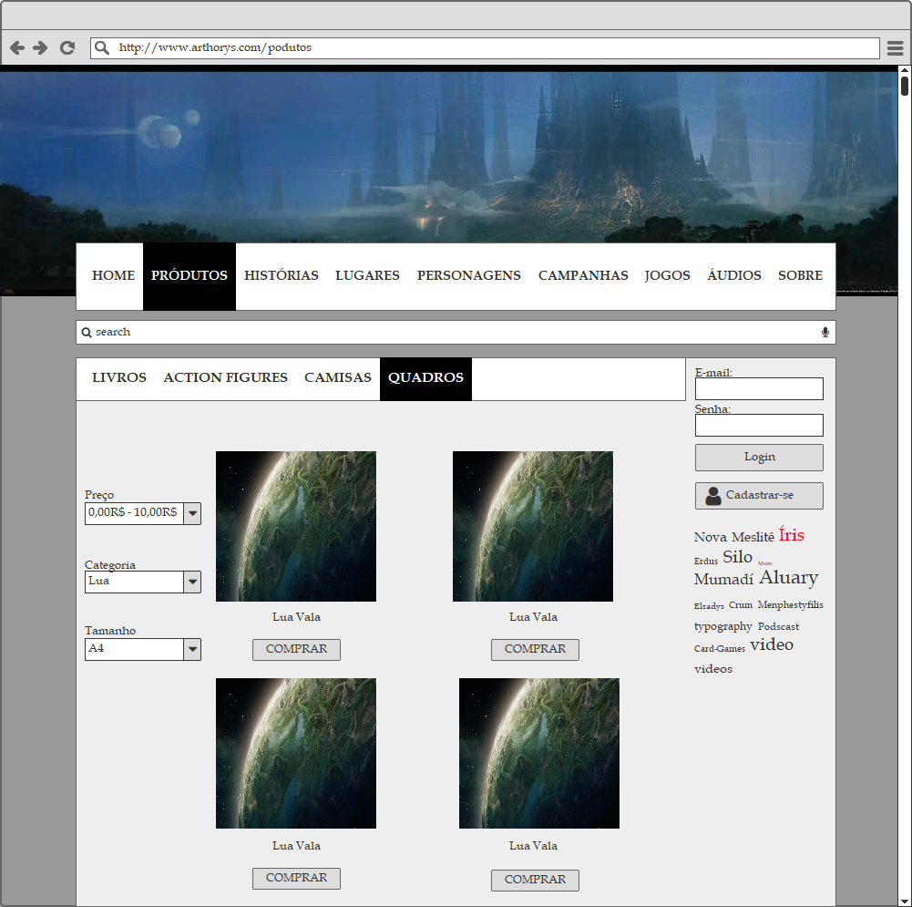

**HISTÓRIAS**

*Menu > Histórias*

A tela de **História** deve ter os materiais de leituras divididos por diretório. Na parte esquerda da tela devem ser exibidos diretórios principais(onde as categórias são mais genéricas), e subdiretórios(onde as categórias são mais específicas). Dentro dos subdiretórios, os usuários podem escolher os aquivos de leitura de sua preferência. Ao seleciona um arquivo, sua exibição deve ser feita. Se o arquivo selecionado for grátis, é exibido seu conteúdo por completo para leitura na própria página e o botão para download. Se o arquivo for pago, seu conteúdo é exibido parcialmente e é apresentado um botão para compra do material de leitura. Após a comprar, o arquivo pago se apresenta para o usuário com as mesma qualidade de um arquivo grátis.

Deve conter os seguintes elementos:

Diretórios e subdiretórios

* **Livros**
  + Deuses
  + Hérois
  + Organizações
  + Continentes
  + Luas
  + Artefatos
  + Reinos
  + Guerras
* **Contos**
  + Primeira era
  + Segunda era
  + Terceira era
  + Quarta era

*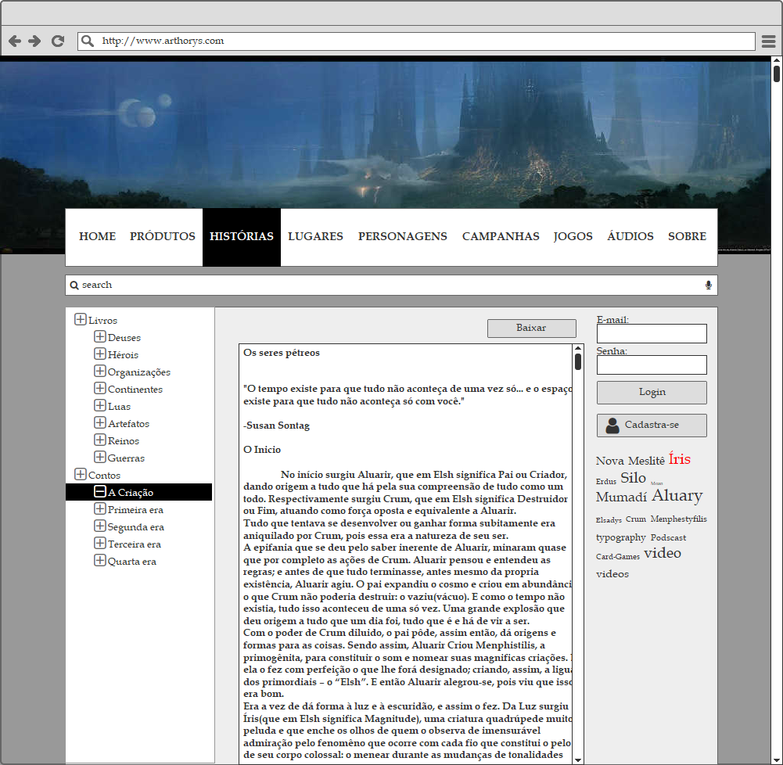Tela Histórias(conteúdo grátis)*

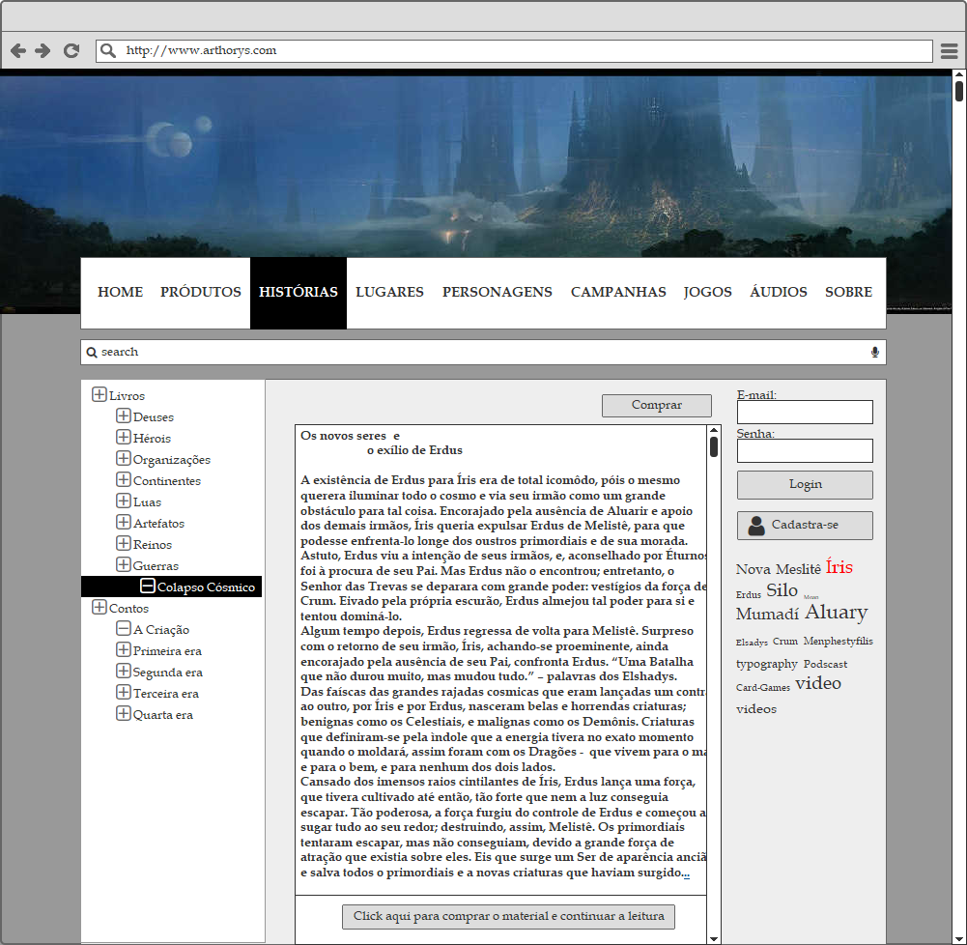*Tela Histórias(conteúdo pago)*

LUGARES

Menu > Lugares

A tela de **Lugares** deve ter os materiais de leituras divididos por diretório. Na parte esquerda da tela devem ser exibidos diretórios principais(onde as categórias são mais genéricas), e subdiretórios(onde as categórias são mais específicas). Dentro dos subdiretórios, os usuários podem escolher os aquivos de leitura de sua preferência. Ao selecionar um arquivo, sua exibição deve ser feita. Ao ser selecionado e a aberto um arquivo para leitura, devem ser exibidos título, imagem ilustrativa e conteúdo.

Deve conter os seguintes elementos:

Diretórios e subdiretórios

* LUGARES
  + LUAS
  + CONTINENTES

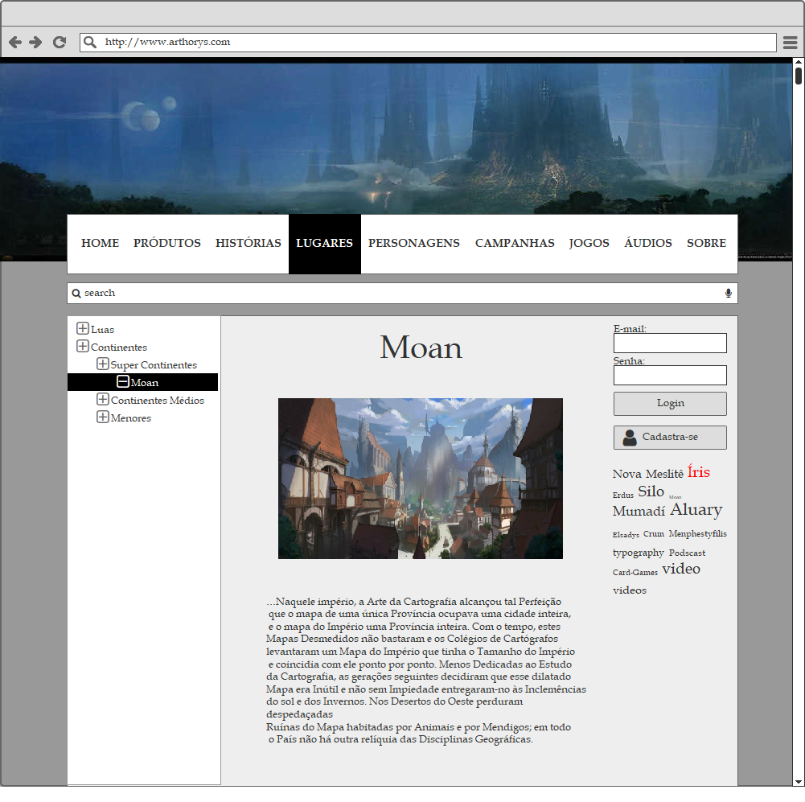

**PERSONAGENS**

*Menu > Personagens*

A tela de **Personagens** deve ter os materiais de leituras divididos por diretório. Na parte esquerda da tela devem ser exibidos diretórios principais(onde as categórias são mais genéricas), e subdiretórios(onde as categórias são mais específicas). Dentro dos subdiretórios, os usuários podem escolher os aquivos de leitura de sua preferência. Ao selecionar um arquivo, sua exibição deve ser feita. Ao ser selecionado e aberto um arquivo para leitura, devem ser exibidos título, imagem ilustrativa e conteúdo.

Deve conter os seguintes elementos:

Diretórios e subdiretórios

* PERSONAGENS
  + DEUSES
  + HÉROIS
  + REIS
  + RAINHAS
  + SEMIDEUSES

*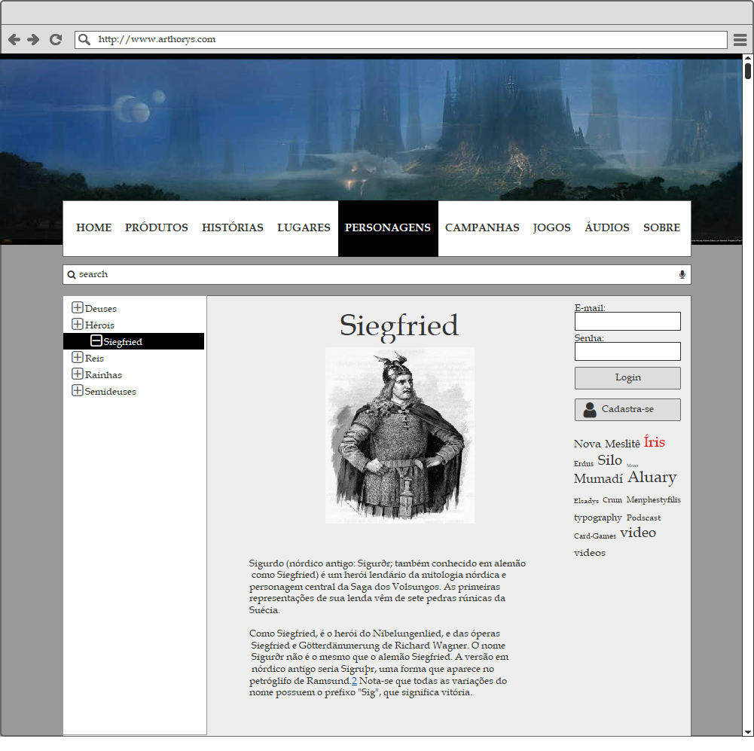Tela Personagens*

**CAMPANHAS**

*Menu > Campanhas*

A tela de **Campanhas** deve exibir as campanhas(histórias prontas que servem para conduzir jogos de interpretação) listadas de forma vertical em divisões que apresentem imagem ilustrativa, título, botão para ver resumo da campanha e botão para baixar. A exibição das capanhas pode ser filtrada por categoria, época, lugar. O usuário pode procurar uma campanha específica no campo de busca. O usuário poder postar uma campanha clicando no botão ‘Postar campanha’.

Deve conter os seguintes elementos:

Nas Divisões de exibição

* **Imagem**: Imagem ilustrativa da campanha.
* **Título**: Tílulo da campanha.
* **Botão Ver detalhes**: Apresenta um resumo da campanha.
* **Botão Baixar**: realiza o download da campanha.

Filtros

* **Campo com lista de categorias**: Contém valores de categorias para filtrar a exibição das campanhas. Label com valor “Categoria”.
* **Campo com lista de épocas**: Contém valores de épocas para filtrar a exibição das campanhas. Label com valor “Época”.
* **Campo com lista de lugares:** Contém valores de lugares para filtrar a exibição das campanhas. Label com valor “Lugar”.
* **Campo de busca:** aberto para valores.

Botões

* **Botão para postar uma campanha**: Abre uma caixa de diálogo para o usuário postar uma campanha.

Ao Clickar no no botão ‘Postar campanha’, deve ser exibida uma caixa de diálogo com os campos para o usuário informar a categoria, época, lugar, título da campanha, imagem ilustrativa, arquivo e botão para realizar postagem.

Deve conter os seguintes elementos:

Campos de preenchimento

* **Campo com lista de categorias**: Contém valores de categorias para filtrar a exibição das campanhas. Label com valor “Categoria”.
* **Campo com lista de épocas**: Contém valores de épocas para filtrar a exibição das campanhas. Label com valor “Época”.
* **Campo com lista de lugares:** Contém valores de lugares para filtrar a exibição das campanhas. Label com valor “Lugar”.
* **Campo de título:** aberto para infrmar o título da campanha.
* **Campo para seleciona imagem:** seleciona imagem ilustrativa da campanha.
* **Campo para seleciona arquivo:** seleciona arquivo da campanha.

Botões

* **Botão postar**: Se o campos estivem todos preenchidos, posta a campanha.

*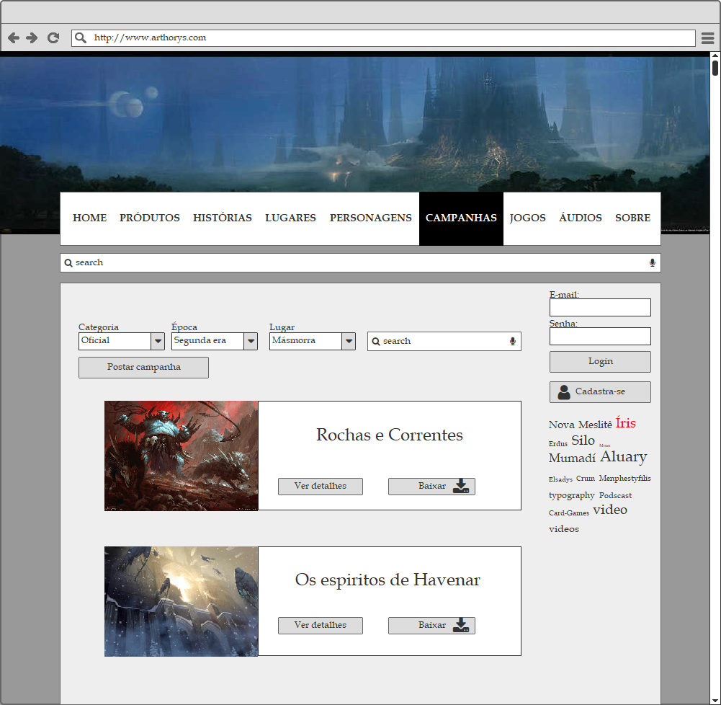Tela Campanhas*

*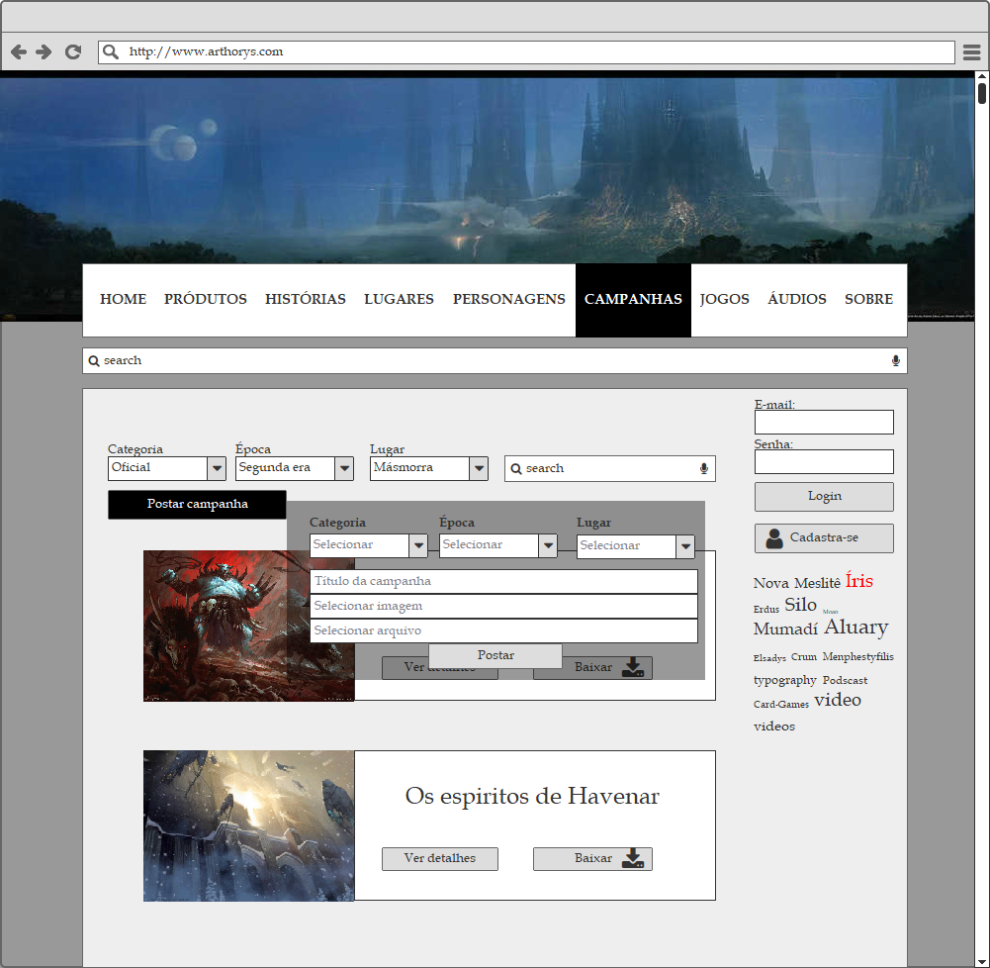Tela Campanhas(postar campanha)*